De: SNIG / OPYPA
Asunto: Estimación preliminar de la Declaración Jurada 2021
Fecha: 09/08/2021

El Sistema Nacional de Información Ganadera, conjuntamente con la Oficina de Programación y Política Agropecuaria realizaron la estimación de las existencias vacunas al 30 de junio de 2021, siguiendo la misma metodología empleada en 2020.
El objetivo específico fue estimar la cantidad de animales 2021 por especie y categoría a nivel de país, con base en el resultado parcial de la declaración jurada. Es una extrapolación estimada del total, basada en las declaraciones juradas ya ingresadas hasta el momento del análisis.
La metodología empleada se detalla en la Ficha Técnica. La muestra utilizada no es aleatoria, sino que corresponde a todos los formularios ingresados al sistema hasta el día 25/08/2021, que equivalen al 94% del total esperado (en 2020 la proyección se hizo con el 90% de los formularios). El margen de error de la proyección es inferior al 1%, pero se debe tener presente que se utiliza 2020 como año de referencia y, dado que tanto el número de productores como la superficie explotada varían todos los años, la estimación hecha puede desviarse del verdadero valor en +/- 2,5%, que corresponde al coeficiente de variación de los últimos 5 años. Para reducir el error posible en la proyección, dado que se utilizan datos sin corregir, se topearon los valores individuales de tal forma de no contabilizar posibles outliers. Se fijó arbitrariamente un tope de +/- 20% en la variación permitida en el número de animales.
La Tabla 1 muestra que la cantidad de tenedores de ganado que forman la base de la proyección no están distribuidos en forma uniforme a través de los diferentes estratos de tamaño. Esto, lejos de ser un problema, le da robustez a la proyección, en tanto los estratos de mayor tamaño están representados por una proporción más elevada y por lo tanto el margen de error debería ser menor. En efecto, entre los tenedores con más de 2.500 há, la muestra contiene el 98% del total, mientras que, entre los más chicos, ese porcentaje es de 93%.
- Cantidad de productores (explotaciones declaración jurada) por estratos (has superficie total).
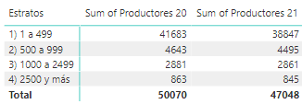
En términos de cantidad de vacunos, los resultados obtenidos son consistentes en mostrar un stock del país similar al año anterior. Según las estimaciones hechas sobre la cantidad de explotaciones, la cantidad de animales vacunos en el país se mantiene constante en aproximadamente 11.900 mil animales. Se proyecta una caída leve de la cantidad de animales de otras especies, especialmente en suinos y caprinos.
Entre los vacunos, los cambios relevantes son el incremento de la cantidad de novillos, así como el aumento de las vaquillonas de sobreaño y las vacas de invernada. La cantidad de terneros disminuye, quedando posiblemente un poco abajo de la barrera de los 3 millones. El rodeo de cría habría tenido un crecimiento algo menos pronunciado. Se proyecta un stock de novillos de más de 3 años significativamente menor respecto a 2020, lo que queda más que compensado con el aumento de los novillos de 2-3 años.

- Cantidad de animales 2020 (estimado y stock actual) y 2021 (estimado), y el porcentaje de diferencia 2021 a 2020, desglosado por a) especie, b) categoría de vacunos, y c) estatos (has superficie total).
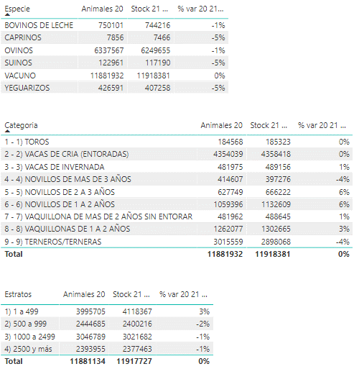

En la Tabla 3 se observan los resultados desglosados por departamento y por especie/categoría animal. Las diferentes columnas muestran el stock de vacunos proyectado y el margen de error (MOE) según diferentes miradas. El error tipo 1 (o margen de error derivado del tamaño de la muestra) es 0,18% para el total nacional para el dato por departamento. Para cada departamento ese error varía entre 0,18% (Tacuarembó) y 1,82% (Lavalleja). El error tipo 2 indica la diferencia entre el valor máximo y el mínimo estimado según el número de productores o la superficie total respectivamente, tomando como base el año 2020. En el total nacional, el desvío entre máximo y mínimo es 0,81%. Esto quiere decir que la estimación hecha sobre la base del número de productores es 0,81% más alta que la hecha sobre la base de la superficie total. Algunos departamentos muestran un rango relativamente alto, superior al 3% (Lavalleja, Río Negro y San José), mientras que otros aparecen menos afectados por la base de cálculo (Flores, Cerro Largo). La tercera columna ilustra el error tipo 3, o coeficiente de variación, que es igual a 2,31% en el total nacional.
La proyección por departamento muestra un margen de error mayor que cuando se proyecta por categoría animal. Nótese que el margen de error es 0,08% cuando el cálculo está basado en las existencias totales por categoría.

- Resultados de estimación del stock 2021 con valores error tipo 1, 2 y 3 (MOE (%), % error (variación) según cálculo y % error (variación) según coeficiente de variación); desglosado por a) departamento, b) especie, c) categoría de vacunos, y c) estratos (has superficie total).
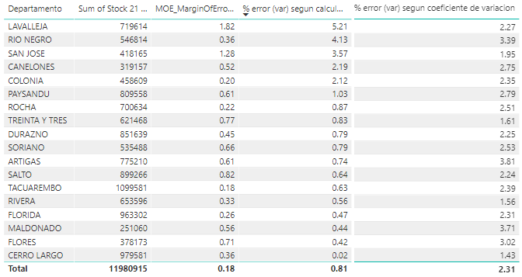
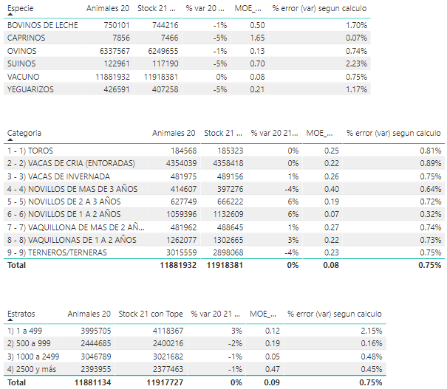

La Tabla 4 muestra los resultados obtenidos cuando se utiliza la superficie total o la superficie ganadera como base de cálculo. Se puede ver, por ejemplo, que cuando se usa la superficie total, la proyección del total de vacunos es de 11,829 millones, mientras que, si la estimación se basa en la superficie ganadera, el total sería 11,845 millones. En los dos casos, el stock proyectado es casi igual al año anterior, con una disminución de menos de 1% (-0,4% y -0,3%), mientras en el resultado basado en el número de explotaciones proyecta un leve aumento (11,918 millones o 0.3% más). Nótese que en ninguna de las proyecciones el número de terneros en stock supera los 3 millones de cabezas.
- Estimación del stock 2021, tres resultados, en función de cantidad de explotaciones, superficie ganadera (SupGnd) y superficie total (Sup). Las tablas muestran los resultados desglosados por especie, categoría y estratos, junto con el porcentaje de diferencia con respeto al stock 2020 (% var), y el error tipo 2 (% error (var) según cálculo, que es el porcentaje de variación entre los tres resultados diferentes).
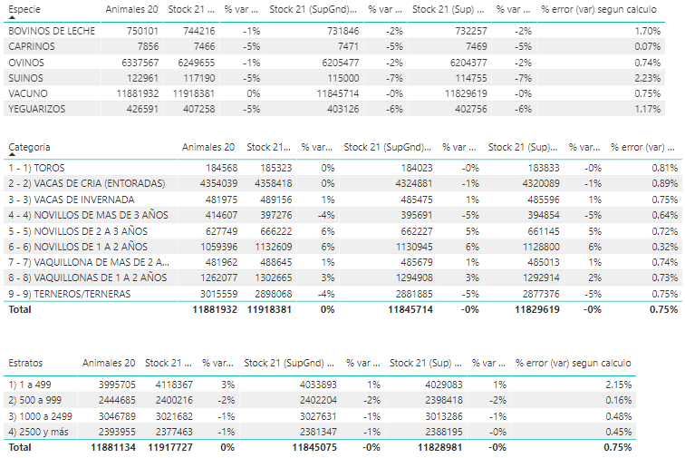

Anexo
Ficha técnica
Datos
Declaraciones juradas en papel y electrónica de 2021 (sin correcciones) y 2020 (actualizada). Estimación preliminar de stock de animales con base en 47.048 productores con tierra, aproximadamente 94% del total de 2020 (50.070 productores).
Metodología
La estimación se realiza para productores con tierra.
Agrupación de productores por departamento, estratos (agrupados), Especies, Categorías (vacunos).
El resultado final para 2021 se estima asumiendo que las proporciones se mantienen incambiadas respecto a 2020. Esto es, la relación entre la cantidad parcial (a la fecha de la estimación) de explotaciones en 2021 y la cantidad de explotaciones de 2020 es el inverso del factor de expansión a utilizar.
$$\frac{productores parcial 2021}{productores final 2020}= \frac{resultado parcial 2021}{resultado final 2021}$$

De donde:
$$resultado final 2021= \frac{resultado parcial 2021}{productores parcial 2021}*productores final 2020$$

El dato de “productores” corresponde a las declaraciones juradas de un mismo estrato de tamaño de un mismo departamento, que declaran animales de cierta especie/categoría. El “resultado” se expresa en cantidad de animales de cierta especie/categoría, ubicados en cierto departamento, dentro del estrato de tamaño predeterminado.
Para evitar que posibles errores en las declaraciones juradas distorsionen los resultados, se aplicó un límite superior e inferior (topes) para cada productor (20% de la cantidad de animales).

Estimación del margen de error
Se identifican 4 puntos a considerar para poder estimar/proporcionar el error en la extrapolación del stock:
- La cantidad de muestras (productores parciales 2021) con relación al total 2020.
El margen de error (MOE) en base al tamaño de la muestra (n) para un nivel de confianza de 95%, se calcula:
$${MOE}_{n}=\sqrt{\frac{{z_{∝/2}}^{2}*p*(1-p)}{n}}$$
En dónde z_{α/2} es el valor crítico de la distribución normal en α/2 (para un nivel de confianza de 95%, α es 0.05 y el valor crítico es 1.96), y p es la proporción de la muestra (p=n/N; relación productores parcial 2021 (n) a productores final 2020 (N)).
Aplicando una corrección de cantidad finita (N; productores final 2020), el margen de error (MOE) se define por:
$$MOE=\frac{N*{MOE}_{n}}{{MOE}_{n}+N-1}$$
El margen de error del stock estimado a nivel país es de menos de 1% para la mayoría de las especies (con excepción a caprinos).
- El cálculo en sí.
La estimación del stock total 2021 está hecha con base en tres variables de referencia: a) la cantidad de explotaciones (cantidad productores); b) la superficie total; y c) la superficie ganadera.
Comparando las tres estimaciones del stock vacuno total, se obtiene una diferencia de 1% entre la más alta (usando cantidad de productores) y la más baja (usando superficie).
- Las variaciones en el valor de referencia.
Para extrapolar el stock 2021 en base a una muestra se usó el valor del 2020 como referencia. No obstante, los valores totales cambian año a año. La variación (el error) en la estimación del stock total, considerando esa variación interanual del valor de referencia, se calcula multiplicando el stock estimado por un coeficiente de variación. El coeficiente de variación es la relación entre la desviación estándar y el promedio de la cantidad de productores (o superficie) de los últimos cinco años (2016 a 2020).
Considerando la variación interanual del valor de referencia, el stock estimado para vacunos a nivel de país varia 2.3%.
- Posibles errores en los datos del 2021.
No hay manera de cuantificar el margen de error causado por números equivocados o mal escaneados en los formularios de la Declaración Jurada. Por eso se aplica el tope de 20% para cada productor.

